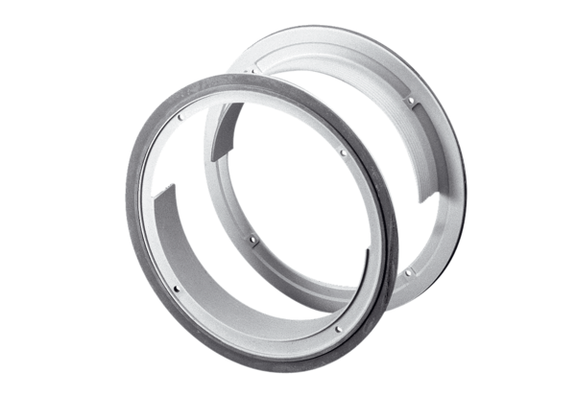Příslušenství pro zdvojená okna ZD16Obsah dodávky: 1 kusSortiment:
Typové číslo: 0093.0912Výrobce: MAICO

